1. 壮锦概述​

壮锦​​是中国壮族传统手工织锦，与云锦、蜀锦、宋锦并称“中国四大名锦”，被誉为“广西民族文化瑰宝”和壮民族文化的“活化石”。其历史可追溯至汉代，宋代成熟定型，明清时期成为皇室贡品，2006年被列入​​国家级非物质文化遗产名录

1. 核心工艺与技术​
2. 编织技法​

通经断纬是壮锦的核心织造工艺。以棉线或麻线为经线基础，彩色丝线作纬线，通过手工织机交织成型。其独特之处在于正反两面形成完全对称的花纹,并且纬线完全覆盖底布，织物厚实紧密

采用竹笼织机，脚踏装置控制经线升降，解放双手操作，简单结构可编织万字纹、回形纹等复杂几何图案

1. 原料与染色​

经线材料方面，主要采用上浆处理的棉线或苎麻线，直径严格控制在0.3-0.5毫米之间，确保织物基础结构的稳定性。纬线则选用20/22D规格的染色蚕丝，后期改良中引入人造丝提升色彩饱和度，现代创新工艺还加入金银线增强光泽反射效果，使壮锦在光照下呈现流动的金属质感。

植物染料以广西特产马蓝叶制成的蓝靛为代表，通过控制发酵时间（7-15天）和氧化次数，可染出从月白到墨青的7种青碧色阶。

第一步原料粉碎，将干燥的植物枝叶或矿物石块碾磨至80目细度；第二步酵素发酵，在陶缸中调配染液与甘蔗汁促进微生物活化；第三步温度分段控制，不同染料需精确匹配60-80℃的煮染温度窗口；第四步氧化固色，将织物反复曝露于空气中使色素分子结晶化。现代技术突破在于纳米固色剂的应用，使色牢度从传统ISO 2级提升至5级，大幅增强织物耐洗晒性能。

近年开发的壮锦专用可降解生物丝线，从木薯淀粉中提取聚合物纺丝，在自然环境中180天即可完全分解。同时导热丝线技术取得突破，将碳纳米管织入纬线，使壮锦能根据环境温度自动调节热辐射率，这项专利技术已应用于智能民族服饰开发。

1. 色彩艺术

壮锦多用重彩，以红、黄、蓝、绿为基本色，其余是补色，对比鲜明强烈。一幅壮锦，常常用几种至十几种颜色混搭配置组成。壮锦在色彩运用方面有其独特之处。整体而言，壮锦习惯以一种或两种接近大自然的纯色作为底色，像黑、白、红、黄、绿和蓝等颜色常被选作底色（主色）。在此基础上，多种颜色依据纹饰有规律地分布于壮锦各部分，并且根据壮锦的形状与构图产生不同的颜色搭配。

在颜色关系方面，壮锦展现出高超的色彩艺术设计水平。一是补色的巧妙应用，补色是指两种颜色混合后形成中性灰黑色的色彩关系，如黄与蓝、青与红、[品红](https://www.baike.com/wikiid/7300882362891124788)与绿互为补色，而且一种颜色仅有一个补色。在壮锦里，从宏观的整体配色到微观的纹饰设计用色，补色都被大量运用，从而带来强烈的视觉冲击。二是类比色（同类色）的应用，由于邻近色在[色相](https://www.baike.com/wikiid/5677808614563133580)和[明度](https://www.baike.com/wikiid/8972440598877485436)上差别较小，组合起来的色调和谐，给人一种对比中有协调、和谐中有层次的感觉。三是纯色壮锦颇具特色，不少地区存在纯色壮锦，整幅壮锦仅有一种颜色，颜色也多为黑、白、红、黄、绿、蓝等，呈现出简约大方、素净优雅的风格。

1. 传统纹样

四方连续构图

四方连续纹样是指一个单位纹样向上、下、左、右四个方向反复互连续循环排列所产生的纹样。壮锦常由回纹、[水波纹](https://www.baike.com/wikiid/7291103721370632232)等几何纹样组成四方连续结构，在骨架的斜行、[菱形](https://www.baike.com/wikiid/1991248652179712835)空格内连续织各种花的纹样，自然纹与几何续紧密结合，既严谨和谐又生动自然。

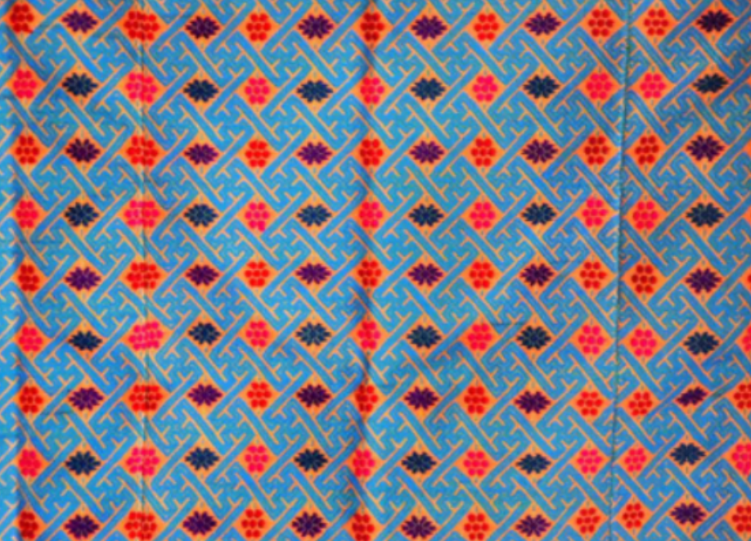

二方连续构图

二方连续构图是指一个或几个单位纹样在两条平行线之间的带：状平面上，作有规律的排列并向上下或左右两个方向无限连续循环所构成的带状形纹样。壮锦中随处可见二方连续构图的设计，纹样多以动植物纱和几何纹为主

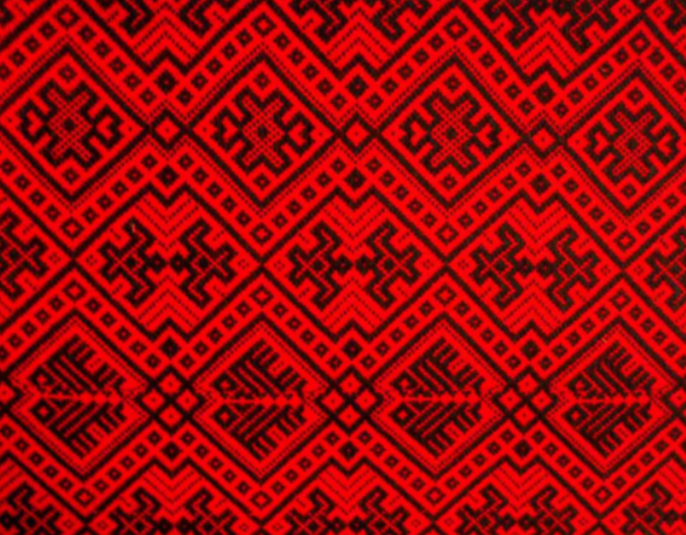

1. 纹样创新

见文件夹

1. 创新应用

（一）、服饰时尚领域：传统纹样与现代设计的碰撞

壮锦的色彩与图案成为现代服饰设计的灵感源泉，设计师通过提取核心元素、改良工艺材质，让壮锦走进日常穿搭与高端时尚舞台。

日常服饰：将壮锦纹样简化或重组，应用于 T 恤、卫衣、牛仔裤、连衣裙等基础款服饰，保留 “红、黄、蓝” 主色调的同时，降低色彩饱和度以适配现代审美。例如，广西本土品牌 “壮锦阁” 推出的刺绣壮锦衬衫，用简化的 “凤穿牡丹” 纹作为袖口、领口装饰，兼顾传统韵味与实穿性。

高端时装与配饰：在礼服、西装、手袋、鞋履中融入壮锦工艺。2023 年中国国际时装周上，设计师梁明玉的 “壮锦新生” 系列礼服，以 “水波纹”“回纹” 为骨架，用数码提花技术复刻壮锦纹理，搭配轻盈的真丝面料，既保留壮锦的层次感，又符合礼服的飘逸质感。此外，壮锦元素还被用于围巾、领带、腰带等配饰，如用微型壮锦纹样织成的丝巾，成为兼具文化性与装饰性的时尚单品。

（二）、家居与生活用品：功能与美学的结合

壮锦从传统的被面、壁挂，拓展为适配现代家居场景的多元化产品，兼顾实用性与装饰性。

软装装饰：设计成抱枕、地毯、窗帘、桌布等，通过缩小图案比例、调整色彩搭配（如以灰色、米色为底色，点缀壮锦彩纹），适配北欧、极简等现代家居风格。例如，广西某家居品牌推出的 “几何壮锦” 系列抱枕，将传统 “方格纹” 与 “云纹” 抽象为线条感图案，用棉麻混纺面料织造，既保留手工质感，又更耐磨损。

实用器物：与日用品功能结合，如壮锦纹样的保温杯、茶具、笔记本封面、台灯灯罩等。其中，壮锦台灯的设计尤为巧妙 —— 灯罩外层用半透明纱线复刻壮锦图案，开灯时光影透过纹样在墙面形成流动的 “壮锦剪影”，将传统图案转化为光影艺术。

（三）、文创与文旅产品：文化符号的轻量化表达

为适应现代消费需求，壮锦元素被提炼为 “轻量化” 文创，成为传播壮族文化的载体。

文具与饰品：如壮锦纹样的书签（用金属或木质雕刻简化图案）、钥匙扣、手机壳、项链吊坠等。例如，桂林旅游景区推出的 “壮锦密码” 书签，将 “回纹”“万字纹” 拆解为可拼接的模块，用户可自行组合图案，增加互动性。

文旅融合产品：结合地域旅游场景，设计成民宿床品、景区导览图封面、特色伴手礼等。在广西崇左的壮族民宿中，客房的床旗、靠垫均采用壮锦织法，图案选用当地的 “铜鼓纹”“花山岩画符号”，让游客在住宿中直观感受文化；而 “壮锦纹样地图” 则将广西景点标注在壮锦几何纹构成的 “路网” 中，兼具实用性与纪念意义。

(四）、艺术与公共空间：从工艺到观念的升华

壮锦突破 “工艺品” 范畴，成为当代艺术创作与公共空间装饰的素材，体现文化内涵的深度表达。

当代艺术创作：艺术家通过装置、绘画、影像等形式重构壮锦。例如，艺术家潘丽萍的装置作品《经纬之间》，用数百根彩色丝线（模拟壮锦的经纬线）在展厅中编织出巨大的 “云纹” 结构，观众可穿行其中，感受壮锦 “通经断纬” 工艺的空间化呈现；影像作品《壮锦的温度》则记录织娘的织造过程，将传统工艺与现代影像技术结合，在美术馆展出时引发对 “手工价值” 的讨论。

公共空间装饰：在机场、地铁站、学校等场所，壮锦元素被用于壁画、地面拼花、雕塑等。南宁吴圩机场的巨型壁画《锦绣壮乡》，以壮锦 “凤穿牡丹”“双龙戏珠” 为核心图案，用金属浮雕与彩色玻璃拼接而成，既展现壮锦的华丽，又符合公共空间的视觉冲击力；某壮族学校的地面拼花，则用彩色地砖复刻壮锦 “方格纹”，让学生在日常行走中接触传统文化。

（五）科技赋能：传统工艺的数字化与智能化

科技手段为壮锦的创新应用提供了新路径，既保护传统，又拓展边界。

数字化保护与设计：通过 3D 扫描记录传统壮锦的纹样与织造数据，建立 “壮锦纹样数据库”，设计师可直接调取图案进行二次创作，提高效率。例如，广西艺术学院开发的 “壮锦 AI 设计系统”，能根据输入的关键词（如 “现代”“简约”）自动生成融合壮锦元素的新图案，辅助设计师快速出稿。

智能制造与跨界技术：用数码提花机批量生产壮锦面料，在保留 “通经断纬” 工艺特征的同时，降低成本、提高产量，满足大规模应用需求；甚至将壮锦图案与 3D 打印结合，制作成个性化的鞋履中底、家居摆件（如 3D 打印的壮锦纹花瓶，表面肌理模拟手工织造的凹凸感）。